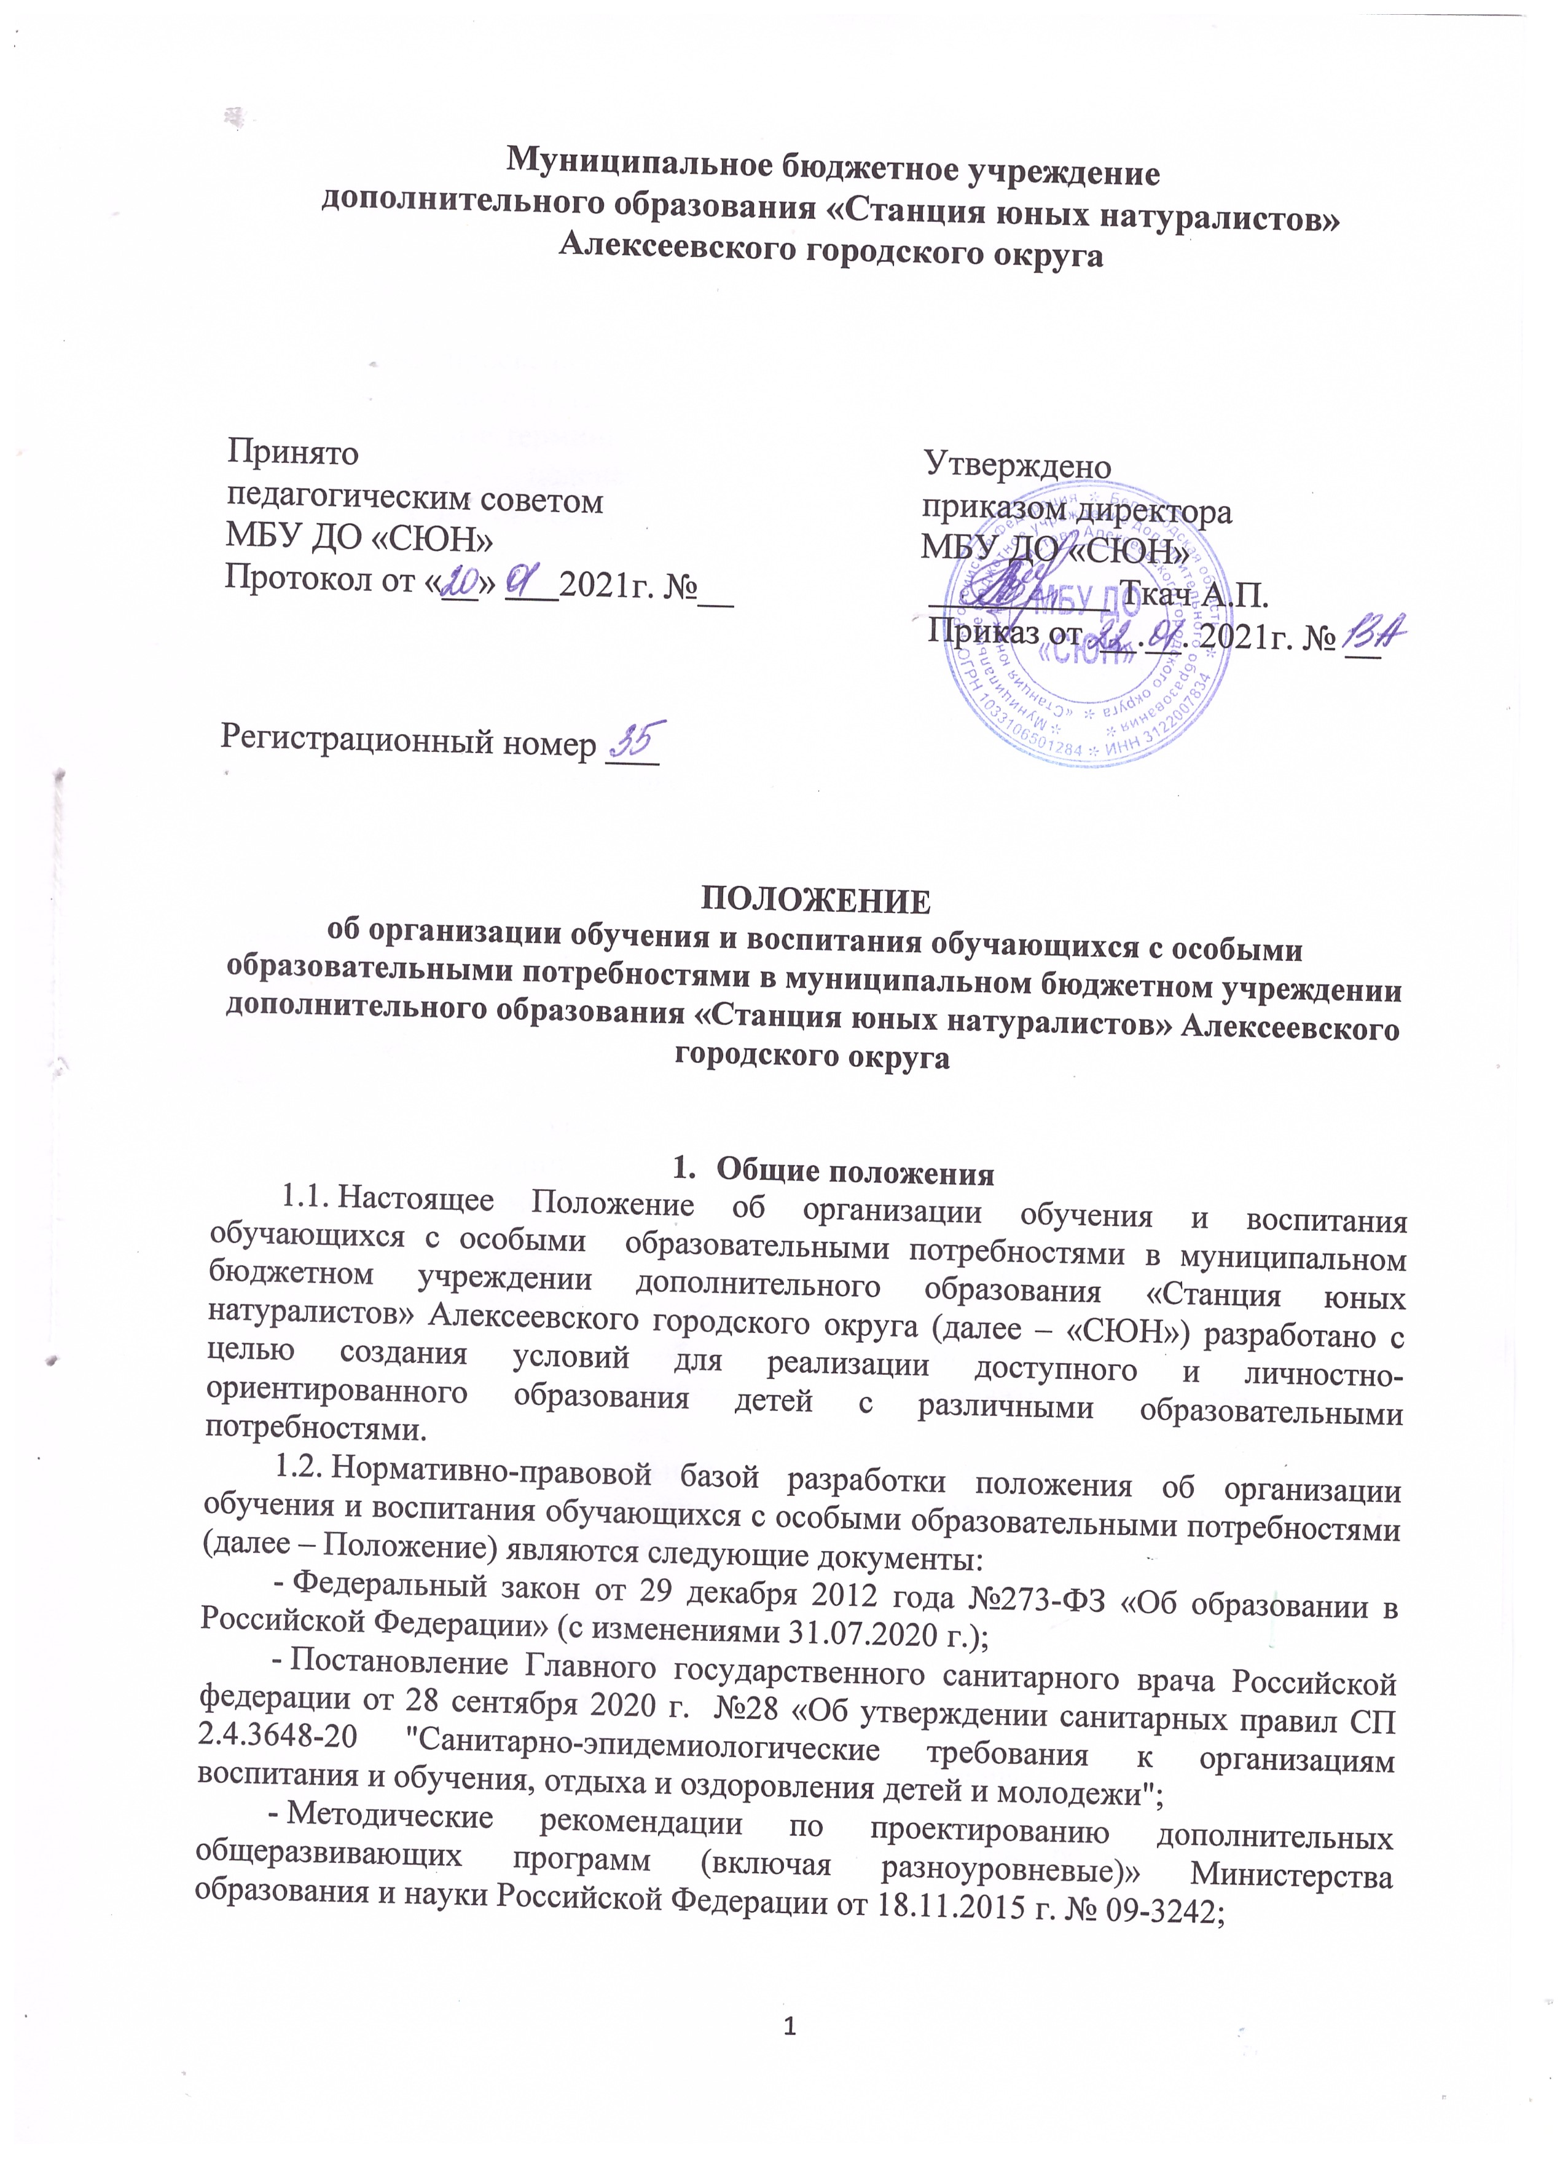-
- Методические рекомендации по реализации адаптированных дополнительных общеобразовательных программ Министерства образования и науки Российской Федерации от 29.03.2016 г. № ВК-641/09;
- Порядок организации и осуществления образовательной деятельности по дополнительным общеобразовательным программам (утверждён Приказом Министерства просвещения Российской Федерации от 09.11.2018 г. № 196), вступил в действие с 11.12.2018 г.
1.3. Основные термины и определения.
Обучение - целенаправленный процесс организации деятельности обучающихся по овладению знаниями, умениями, навыками и компетенцией, приобретению опыта деятельности, развитию способностей, приобретению опыта применения знаний в повседневной жизни и формированию у обучающихся мотивации получения образования в течение всей жизни.
Воспитание - деятельность, направленная на развитие личности, создание условий для самоопределения и социализации обучающихся на основе социокультурных, духовно-нравственных ценностей и принятых в российском обществе правил и норм поведения в интересах человека, семьи, общества и государства, формирование у обучающихся чувства патриотизма, гражданственности, уважения к памяти защитников Отечества и подвигам Героев Отечества, закону и правопорядку, человеку труда и старшему поколению, взаимного уважения, бережного отношения к культурному наследию и традициям многонационального народа Российской Федерации, природе и окружающей среде.
Обучающийся с ограниченными возможностями здоровья - физическое лицо, имеющее недостатки в физическом и (или) психологическом развитии, подтвержденные психолого-медико-педагогической комиссией и препятствующие получению образования без создания специальных условий. Под лицами с ограниченными возможностями здоровья понимаются как дети инвалиды, так и дети, не признанные в установленном порядке детьми-инвалидами, но имеющие временные или постоянные ограничения возможностей здоровья и нуждающиеся в создании специальных условий обучения.
Синонимом понятия «обучающийся с ограниченными возможностями здоровья» является «обучающийся с особыми образовательными потребностями».
Особые образовательные потребности – это потребности в условиях, необходимых для оптимальной реализации актуальных и потенциальных возможностей (когнитивных, энергетических и эмоционально-волевых, включая мотивационные), которые может проявить ребенок с недостатками развития в процессе обучения.
Инклюзивное образование - обеспечение равного доступа к образованию для всех обучающихся с учетом разнообразия особых образовательных потребностей и индивидуальных возможностей.
4.1. Задачи инклюзивной практики «СЮН»:
- создание образовательной среды, способствующей гармоничному развитию детей, имеющих разные стартовые возможности;
- формирование толерантного сообщества детей, родителей, персонала и социального окружения;
- создание условий для развития потенциальных возможностей детей с особыми образовательными потребностями в совместной деятельности со здоровыми сверстниками.

2. Организация образовательного процесса
2.1. Выбор получения дополнительного образования по дополнительной общеобразовательной (общеразвивающей) программе естественнонаучной или художественной направленности определяется родителями (законными представителями) несовершеннолетнего обучающегося. При выборе родителями (законными представителями) несовершеннолетнего обучающегося формы обучения учитывается мнение ребенка, особенности его психофизического развития и состояния здоровья.
2.2. Зачисление обучающегося с особыми образовательными потребностями на обучение по адаптированной дополнительной общеобразовательной (общеразвивающей) программе осуществляется приказом директора учреждения на основании заявления одного из родителей (законных представителей) несовершеннолетнего и в соответствии с Положением о порядке приема и отчисления обучающихся «СЮН».
2.3. Основанием для обучения ребёнка по адаптированной дополнительной общеобразовательной (общеразвивающей) программе является заключение психолого-медико-педагогической комиссии Белгородской области (далее - ПМПК).
2.4. Содержание образовательного процесса определяется адаптированной дополнительной общеобразовательной (общеразвивающей) программой естественнонаучной или художественной направленности с учетом возрастных, индивидуальных, психофизических особенностей обучающихся, рекомендаций ПМПК. Может осуществляться обучение по индивидуальному учебному плану.
2.5. Образовательный процесс осуществляется в соответствии с адаптированной дополнительной общеобразовательной (общеразвивающей) программой, учебным планом учреждения, календарным учебным графиком, расписанием учебных занятий, утвержденным директором «СЮН».
2.6. Формы организации образовательного процесса могут быть индивидуальная и групповая.
2.7. «СЮН» создает специальные условия, без которых невозможно или затруднено освоение адаптированных дополнительных общеобразовательных (общеразвивающих) программ для обучающихся с ограниченными возможностями здоровья в соответствии с заключением ПМПК.
2.8. Педагогические работники должны иметь соответствующую подготовку. Квалификационные требования определяются квалификационными характеристиками, утвержденными в порядке, установленном законодательством.
2.9. Психолого-педагогическое сопровождение обучения и воспитания детей с особыми образовательными потребностями осуществляется в соответствии с договорами о сотрудничестве с социальными партнерами.
2.10. Документация, регламентирующая организацию обучения и воспитания обучающихся с особыми образовательными потребностями:
- учебный план образовательной организации;
- положение об адаптированной дополнительной общеобразовательной (общеразвивающей) программе для детей с ограниченными возможностями здоровья;
- паспорт доступности образовательной организации;
- документы о специальной подготовке педагогов дополнительного образования, реализующих адаптированные дополнительные общеобразовательные (общеразвивающие) программы для детей с ограниченными возможностями здоровья (удостоверения о повышении квалификации);
- личные дела обучающихся (заявление установленного образца, рекомендации ПМПК и др.) и другие.
3. Заключительные положения
3.1. Настоящее Положение принимается на педагогическом совете и вводится в действие приказом директора «СЮН»

